**PLAN DE CLASE/NOTA TÉCNICA**

**NIVEL: PRIMARIA**

**VIERNES 04 NOVIEMBRE**

**1.- NOMBRE DEL PROFESOR: Ana Lilia Hernández Sánchez GRADO: 3° GRUPO: “A”**

**2.- ASIGNATURA: VIDA SALUDABLE**

**3.- TRIMESTRE: 1°**

**4.- SEMANA: Semana del 31 de octubre al 04 noviembre 2022**

**5.- TIEMPO: 20 minutos**

**6.- TEMA: ¿QUÉ SON LOS ROLES DE GÉNERO?**

**7.- PROPÓSITOS: Valorarás las cualidades, pensamientos, sentimientos y comportamientos que posees**

**y descubrirás la importancia de cuidarte y conocerte.**

**8.- COMPETENCIA: Reconocer las cualidades que tiene cada uno y respetar su forma de ser**

**9.- APRENDIZAJE ESPERADO: Analiza y reconoce sus cualidades y habilidades dentro de una sociedad**

**10.- CONTENIDOS: Igualdad de género**

**11.- RECURSOS:** Nota técnica con imágenes y explicación

**12.- MATERIALES:** cuaderno, lápices y colores, plataforma

**13.- IMPLEMENTACIÓN DE ACCIONES DEL P.E.M.C.** **En proceso de autorización**

**14.- INICIO:**

Comenzaré preguntándoles si recuerdan cuando hablamos sobre la igualdad de género

* **Actividad rompe hielo: Platicaremos sobre los roles que cumplen sus papás y sus mamás**
* **Preguntas introductorias: ¿Qué es un rol?**

**15.- DESARROLLO:**

### ¿Qué son los roles de género?

Un rol, es el papel que realiza una persona en una sociedad, en grupo o en una actividad determinada, es decir, son las tareas específicas que se dan para organizarnos mejor.

**Rol:** papel que realiza una persona en una sociedad, en grupo o en una actividad determinada.

¿Un rol podría ser cuando en un juego de básquetbol una parte del equipo defiende la canasta y otros se encargan de encestar? o ¿En un restaurante, unos cocinan, otros sirven las mesas y otros se encargan de limpiar?

En un restaurante, alguien debe atender las mesas, alguien más debe cocinar, entre otras actividades necesarias.

En algunas **comunidades indígenas** se valora el rol que cumplen las personas mayores, porque se considera que son personas con una gran sabiduría, y por ello ocupan cargos importantes en la organización de la comunidad.

Los roles en cualquier grupo no deben darse por nuestro género, sino que debe ser una elección de cada persona, porque todos los seres humanos somos iguales y tenemos los mismos derechos.

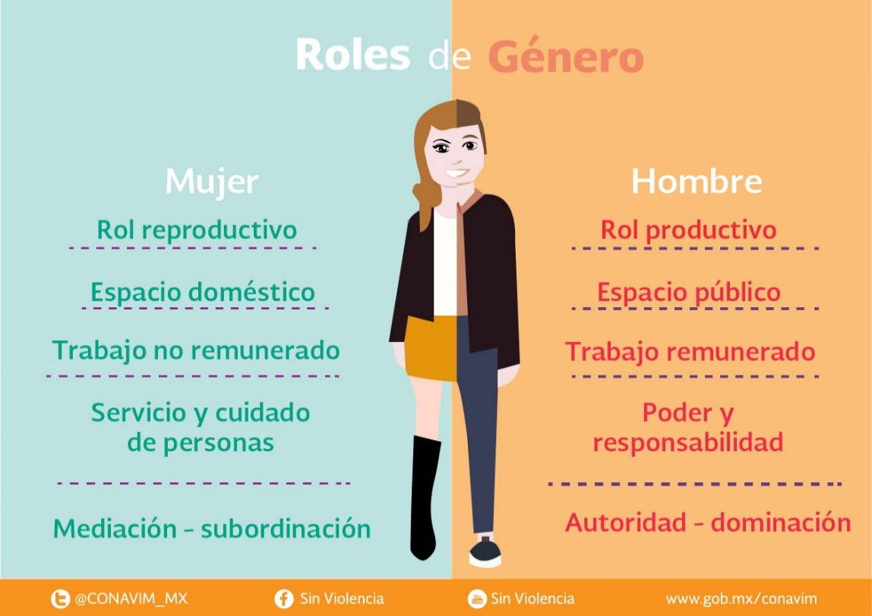

**16.- CIERRE:**

**Actividad y Tipo de organización: Individual ( x ) Equipo ( ) Grupal ( )**

*Realiza el apunte sobre los roles de género

*Responde las siguientes preguntas en tu cuaderno

### ¿Hay actividades que son solo para niñas o para niños?

### ¿Por qué piensas que es así?

### ¿Alguna vez te han impedido realizar alguna actividad por ser niño o niña?

### ¿Cómo te sentiste?

### ¿Todas las actividades pueden ser hechas tanto por niñas como por niños?

**17.- EVALUACIÓN: Autoevaluación ( ) Coevaluación ( X ) Heteroevaluación ( )**

Se evaluará la actividad realizada en cuaderno y la participación durante la clase con el objetivo identificar los problemas que existieran sobre el tema.

* **ACTITUDINAL:** Cumple con su asistencia y participación.
* **CONCEPTUAL:** Completa sus actividades en tiempo y forma.
* **PROCEDIMENTAL:** Identifica la importancia de valorar sus cualidades.

**18.- TAREA:**

**\*Sin tarea**

**PLAN DE CLASE/NOTA TÉCNICA**

**NIVEL: PRIMARIA**

**VIERNES 04 NOVIEMBRE**

**1.- NOMBRE DEL PROFESOR: Ana Lilia Hernández Sánchez GRADO: 3° GRUPO: “A”**

**2.- ASIGNATURA: MATEMÁTICAS**

**3.- TRIMESTRE: 1°**

**4.- SEMANA: Semana del 31 de octubre al 04 noviembre 2022**

**5.- TIEMPO: 50 minutos**

**6.- TEMA: PRESENTACIÓN PROYECTO TRIMESTRAL**

**7.- PROPÓSITOS: Llevar a cabo una retroalimentación sobre su proyecto trimestral. Afromexicanos**

**8.- COMPETENCIA:** **Estudio**

**9.- APRENDIZAJE ESPERADO: Analiza y explica información relevante sobre algún texto informativo**

**10.- CONTENIDOS: Los afromexicanos**

**11.- RECURSOS:** Nota técnica con imágenes y explicación

**12.- MATERIALES:** cuaderno, lápices y colores, plataforma

**13.- IMPLEMENTACIÓN DE ACCIONES DEL P.E.M.C. En proceso de autorización**

**14.- INICIO:**

Comenzaremos recordando sobre los afromexicanos y sus características

* **Actividad rompe hielo: Lluvia de ideas sobre el tema**
* **Preguntas introductorias: ¿Para qué nos sirvió realizar la investigación?**

**15.- DESARROLLO:**

**PRESENTACIÓN PROYECTO TRIMESTRAL.

* Llevarán a cabo la exposición de su collage sobre el tema de los afromexicanos.

**16.- CIERRE:**

**Actividad y Tipo de organización: Individual ( x ) Equipo ( X ) Grupal ( )**

**\*Realiza tu exposición**

**17.- EVALUACIÓN: Autoevaluación ( ) Coevaluación ( x ) Heteroevaluación ( )**

Se evaluará la actividad realizada, así como, la participación durante la clase con el objetivo identificar los problemas con el tema.

* **ACTITUDINAL:** Cumple con su asistencia y participación.
* **CONCEPTUAL:** Completa sus actividades en tiempo y forma.
* **PROCEDIMENTAL:** Desarrolla de manera correcta la exposición sobre su investigación

**18.- TAREA:**

**\*Sin tarea**

**PLAN DE CLASE/NOTA TÉCNICA**

**NIVEL: PRIMARIA**

**VIERNES 04 NOVIEMBRE**

**1.- NOMBRE DEL PROFESOR: Ana Lilia Hernández Sánchez GRADO: 3° GRUPO: “A”**

**2.- ASIGNATURA: CIENCIAS NATURALES**

**3.- TRIMESTRE: 1°**

**4.- SEMANA: Semana del 31 de octubre al 04 noviembre 2022**

**5.- TIEMPO: 50 minutos**

**6.- TEMA: LA ALIMENTACIÓN COMO PARTE DE LA NUTRICIÓN. APARATO DIGESTIVO**

**7.- PROPÓSITOS: Reconocer la relación que existe entre los aparatos digestivo, respiratorio, circulatorio y el sistema nervioso.**

**8.-COMPETENCIA: El ambiente y la salud**

**9.- APRENDIZAJE ESPERADO: Identifica la importancia de la nutrición en el crecimiento y buen funcionamiento de tu cuerpo.**

**10.-CONTENIDOS: Los aparatos del cuerpo humano**

**11.- RECURSOS:** Nota técnica con imágenes y explicación

**12.- MATERIALES:** cuaderno, lápices y colores, plataforma

**13.- IMPLEMENTACIÓN DE ACCIONES DEL P.E.M.C. En proceso de autorización**

**14.- INICIO:**

Comenzaremos leyendo la página 28 de su libro ciencias naturales SEP

* **Actividad rompe hielo: Lluvia de ideas sobre lo que entendieron de la lectura anterior**
* **Preguntas introductorias: ¿Qué es el aparato digestivo?**

**15.- DESARROLLO:**

**EL APARATO DIGESTIVO**

Cada vez que consumes alimentos, incorporas a tu cuerpo los materiales necesarios para mantener en funcionamiento sus sistemas y aparatos.

* Los alimentos también son el combustible que te proporciona energía para que realices tus actividades diarias.
* Los alimentos deben ser descompuestos en componentes más pequeños, llamados **nutrimentos.**
* El cuerpo absorbe los nutrimentos y todo lo que no se utiliza se desecha

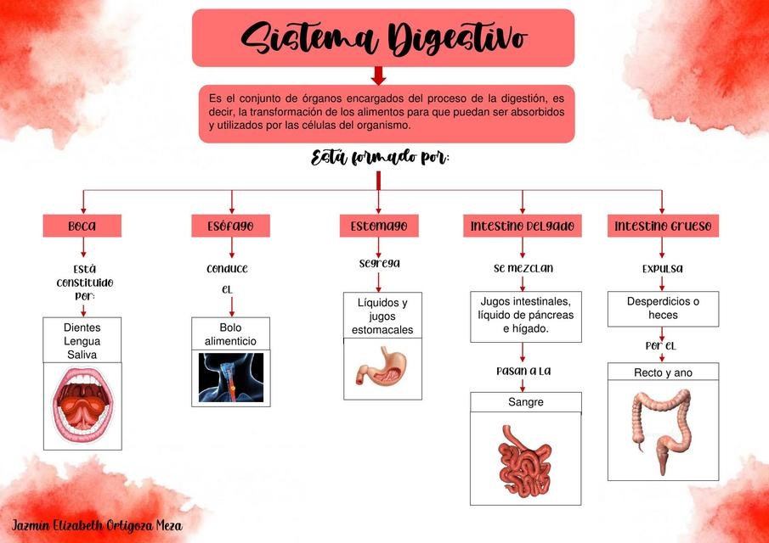

**16.- CIERRE:**

**Actividad y Tipo de organización: Individual ( x ) Equipo ( ) Grupal ( )**

**\*Realiza el apunte del sistema digestivo e ilustra con tus imágenes**

**\*Contesta la siguiente actividad y pégala en tu cuaderno**

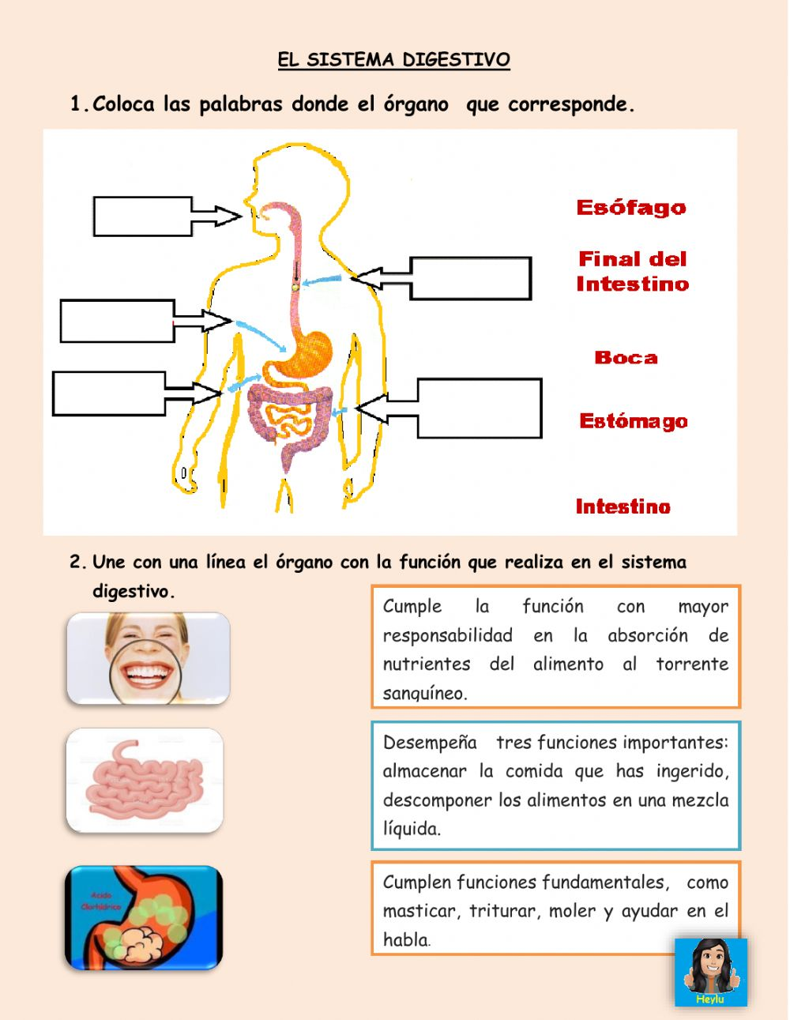

**17.- EVALUACIÓN: Autoevaluación ( ) Coevaluación ( ) Heteroevaluación ( x )**

Se evaluará la actividad realizada en cuaderno y la participación durante la clase con el objetivo identificar si existen dudas con respecto al tema.

* **ACTITUDINAL:** Cumple con su asistencia y participación
* **CONCEPTUAL:** Completa sus actividades en tiempo y forma
* **PROCEDIMENTAL:** Maneja de manera clara la importancia de cuidar nuestro cuerpo.

**18.- TAREA:**

**\*Sin tarea**

**PLAN DE CLASE/NOTA TÉCNICA**

**NIVEL: PRIMARIA**

**VIERNES 04 NOVIEMBRE**

**1.- NOMBRE DEL PROFESOR: Ana Lilia Hernández Sánchez GRADO: 3° GRUPO: “A”**

**2.- ASIGNATURA: ESPAÑOL**

**3.- TRIMESTRE: 1°**

**4.- SEMANA: Semana del 31 de octubre al 04 noviembre 2022**

**5.- TIEMPO: 50 minutos**

**6.- TEMA: CUESTIONARIO SEMANAL**

**7.- PROPÓSITOS: Identificar los temas en los que se tengan dificultades y solucionar dudas sobre los mismos.**

**8.-COMPETENCIA: Emplear el lenguaje para comunicarse y como instrumento para aprender**

**9.- APRENDIZAJE ESPERADO: Identifica las propiedades del lenguaje en diversas situaciones comunicativas.**

**10.-CONTENIDOS: Analizar la información y emplear el lenguaje para la toma de decisiones**

**11.- RECURSOS:** Nota técnica con imágenes y explicación

**12.- MATERIALES:** cuaderno, lápices y colores, plataforma

**13.- IMPLEMENTACIÓN DE ACCIONES DEL P.E.M.C. En proceso de autorización**

**14.- INICIO:**

Comenzaremos preguntándoles qué recuerdan sobre alguno de los temas vistos durante la semana haciendo preguntas aleatorias sobre los mismos.

* **Actividad rompe hielo: Con ayuda de una pelota, jugaremos papa caliente para lanzar preguntas con temas vistos en la semana e identificar posibles dudas.**
* **Preguntas introductorias: ¿en qué tema tienen dudas? ¿todos estamos de acuerdo con hacer un breve repaso?**

**15.- DESARROLLO:**

**CUESTIONARIO SEMANAL**

**Después de haber detectado posibles dudas sobre los temas vistos durante la semana, continuaremos con nuestro cuestionario semanal.**

**CIENCIAS NATURALES:**

**1.- Los alimentos que son descompuestos en componentes más pequeños se llaman: __________**

**2.- ¿Qué es el aparato digestivo?**

**3.- ¿Qué función tiene el intestino?**

**4.- ¿Qué función cumple la boca?**

**VIDA SALUDABLE:**

**1.- ¿Qué es la cooperación?**

**2.- Escribe 3 formas en las que puedes cooperar**

**FORMACIÓN CÍVICA Y ÉTICA**

**1.- ¿Qué es un rol de género?**

**2.- En algunas comunidades indígenas se valora el rol que cumplen las personas mayores, porque se considera que son personas con ___________**

**3.- Escribe dos ejemplos de rol de género**

**16.- CIERRE:**

**Actividad y Tipo de organización: Individual ( x ) Equipo ( ) Grupal ( )**

**\*Resolverán el cuestionario en su cuaderno de tareas, dividido para este fin.**

**17.- EVALUACIÓN: Autoevaluación ( ) Coevaluación ( x ) Heteroevaluación ( )**

Se evaluará la actividad realizada en cuaderno y la participación durante la clase con el objetivo identificar si existen dudas con respecto al tema.

* **ACTITUDINAL:** Cumple con su asistencia y participación
* **CONCEPTUAL:** Completa sus actividades en tiempo y forma
* **PROCEDIMENTAL:** Maneja de manera clara el concepto de los temas y aclara dudas al respecto

**18.- TAREA: *Sin tarea**

**PLAN DE CLASE/NOTA TÉCNICA**

**NIVEL: PRIMARIA**

**VIERNES 04 NOVIEMBRE**

**1.- NOMBRE DEL PROFESOR: Ana Lilia Hernández Sánchez GRADO: 3° GRUPO: “A”**

**2.- ASIGNATURA: LA ENTIDAD DONDE VIVO**

**3.- TRIMESTRE: 1°**

**4.- SEMANA: Semana del 31 de octubre al 04 noviembre 2022**

**5.- TIEMPO: 50 minutos**

**6.- TEMA: CUESTIONARIO SEMANAL**

**7.- PROPÓSITOS: Identificar los temas en los que se tengan dificultades y solucionar dudas sobre los mismos.**

**8.-COMPETENCIA: Emplear el lenguaje para comunicarse y como instrumento para aprender**

**9.- APRENDIZAJE ESPERADO: Identifica las propiedades del lenguaje en diversas situaciones comunicativas.**

**10.-CONTENIDOS: Analizar la información y emplear el lenguaje para la toma de decisiones**

**11.- RECURSOS:** Nota técnica con imágenes y explicación

**12.- MATERIALES:** cuaderno, lápices y colores, plataforma

**13.- IMPLEMENTACIÓN DE ACCIONES DEL P.E.M.C. En proceso de autorización**

**14.- INICIO:**

Comenzaremos preguntándoles qué recuerdan sobre alguno de los temas vistos durante la semana haciendo preguntas aleatorias sobre los mismos.

* **Actividad rompe hielo: Con ayuda de una pelota, jugaremos papa caliente para lanzar preguntas con temas vistos en la semana e identificar posibles dudas.**
* **Preguntas introductorias: ¿en qué tema tienen dudas? ¿todos estamos de acuerdo con hacer un breve repaso?**

**15.- DESARROLLO:**

**CUESTIONARIO SEMANAL**

**Después de haber detectado posibles dudas sobre los temas vistos durante la semana, continuaremos con nuestro cuestionario semanal.**

**CIENCIAS NATURALES:**

**1.- Los alimentos que son descompuestos en componentes más pequeños se llaman: __________**

**2.- ¿Qué es el aparato digestivo?**

**3.- ¿Qué función tiene el intestino?**

**4.- ¿Qué función cumple la boca?**

**VIDA SALUDABLE:**

**1.- ¿Qué es la cooperación?**

**2.- Escribe 3 formas en las que puedes cooperar**

**FORMACIÓN CÍVICA Y ÉTICA**

**1.- ¿Qué es un rol de género?**

**2.- En algunas comunidades indígenas se valora el rol que cumplen las personas mayores, porque se considera que son personas con ___________**

**3.- Escribe 2 ejemplos de rol de género.**

**16.- CIERRE:**

**Actividad y Tipo de organización: Individual ( x ) Equipo ( ) Grupal ( )**

**\*Resolverán el cuestionario en su cuaderno de tareas, dividido para este fin.**

**17.- EVALUACIÓN: Autoevaluación ( ) Coevaluación ( x ) Heteroevaluación ( )**

Se evaluará la actividad realizada en cuaderno y la participación durante la clase con el objetivo identificar si existen dudas con respecto al tema.

* **ACTITUDINAL:** Cumple con su asistencia y participación
* **CONCEPTUAL:** Completa sus actividades en tiempo y forma
* **PROCEDIMENTAL:** Maneja de manera clara el concepto de los temas y aclara dudas al respecto

**18.- TAREA: *Sin tarea**

_________________________ ___________________________

Lic. Ana Lilia Hernández Sánchez Vo. Bo. Lic. Janet Martínez Montesinos

Dirección Académica